AREA: EMPRESA DE VIAJES Y TURISMO



Travel Peru Express

Plan de Proyecto v 0.1

Actualizado al 05 de Setiembre del 2018

**HISTORIAL DE LAS REVISIONES**

| Ítem | Versión | Fecha | Autor | Descripción | Estado | Responsable de Revisión y/o Aprobación |
| --- | --- | --- | --- | --- | --- | --- |
| 1 | 0.1 | 12/09/2018 | David Barrera | Versión Preliminar pendiente de Revisión | En Proceso de Revisión | Manuel Tarazona |
|  |  |  |  |  |  |  |

TABLA DE CONTENIDO

1. INTRODUCCIÓN 6

1.1. PROPÓSITO DEL PLAN 6

1.2. TERMINOS Y DEFINICIONES 6

1.3. REFERENCIAS 6

2. RESUMEN EJECUTIVO 7

3. ANTECEDENTES 7

4. OBJETIVO DEL PROYECTO 7

4.1. OBJETIVO GENERAL 7

4.2. OBJETIVO ESPECIFICO 7

5. ALCANCE DEL PROYECTO 8

5.1. DESCRIPCION DEL SISTEMA 8

5.2. DESCRIPCION DE LOS PROCESOS DE NEGOCIO 8

5.3. DENTRO DE ALCANCE 8

5.4. WBS – FUNCIONALIDAD DE PRODUCTO 8

5.5. FUERA DE ALCANCE 8

5.6. SUPUESTOS 8

5.7. RESTRICCIONES 9

5.8. ESTRUCTURA DETALLADA DE TRABAJO (WBS – ENTREGABLES DE GESTION) 9

6. REQUERIMIENTOS DEL PROYECTO 10

6.1. REQUERIMIENTOS DE PERSONAL 10

6.2. REQUERIMIENTOS DE SERVICIOS 10

6.3. ESTACIONES DE TRABAJO 10

6.4. SERVIDORES 10

6.5. REDES Y COMUNICACIONES 11

6.6. SOFTWARE 11

6.7. INFRAESTRUCTURA Y MOBILIARIO 11

6.8. OTROS 11

7. ESTRATEGIA DE EJECUCION DEL PROYECTO 12

7.1. ETAPAS DEL PROYECTO 12

7.2. FASES E ITERACIONES DEL PROYECTO 14

7.2.1. FASE DE INCEPCION - ITERACION 1 15

7.2.2. FASE DE ELABORACION - ITERACION 1 15

7.2.3. FASE DE ELABORACION - ITERACION 2 15

7.2.4. FASE DE CONSTRUCCION - ITERACION 1 15

7.2.5. FASE DE CONSTRUCCION - ITERACION N 15

7.2.6. FASE DE TRANSICION - ITERACION 1 15

7.3. ESTRUCTURA DETALLADA DE TRABAJO (WBS – ENTREGABLES DE INGENIERIA) 16

7.4. MATRIZ DE ENTREGABLES DE INGENIERIA (RUP) 17

7.5. LISTA DE PROCESOS UTILIZADOS Y GUÍAS DE ADECUACIÓN 17

7.5.1. PROCESOS 17

7.5.2. GUÍAS DE ADECUACIÓN 18

8. ORGANIZACIÓN DEL PROYECTO 19

8.1. ORGANIGRAMA 19

8.2. RESPONSABILIDAD DEL CLIENTE 19

8.3. ROLES Y FUNCIONES DEL CLIENTE 19

8.4. RESPONSABILIDAD DE ABC 19

8.5. ROLES Y FUNCIONES DEL ABC 20

8.6. ESTANDARES DEL ENTORNO DE TRABAJO 20

9. CRONOGRAMA DE ACTIVIDADES 21

10. ACTIVIDADES DE SOPORTE EN LA ADMINISTRACION DEL PROYECTO 22

10.1. GESTION DE RIESGOS 22

10.2. GESTION DE COMUNICACIONES 22

10.2.1. IDENTIFICACIÓN DE LOS GRUPOS DE INTERÉS 22

10.2.2. REUNIONES DE CONTROL Y COORDINACION 22

10.2.3. LINEAS DE COMUNICACIÓN Y CONTROL 23

10.2.4. MATRIZ DE COMUNICACIONES 23

10.3. GESTION INTEGRADA DE PROYECTOS 24

10.3.1. INTERDEPENDENCIAS DIRECTAS E INDIRECTAS 24

10.3.2. INTERDEPENDENCIAS CON OTROS PLANES Y/O PROYECTOS 25

10.4. GESTION DE DATOS 25

10.5. GESTION DE LA CONFIGURACION 25

10.5.1. NOMENCLATURA 25

10.5.2. VERSIONAMIENTO 25

10.5.3. REVISIONES DE GESTIÓN DE LA CONFIGURACIÓN. 25

10.5.4. CARPETA COMPARTIDA DEL PROYECTO. 25

10.6. GESTION DE CAMBIOS EN LOS REQUERIMIENTOS 26

10.7. GESTION DE LA CALIDAD DEL PRODUCTO 26

10.8. GESTION DEL SEGUIMIENTO DEL PROYECTO 26

10.9. GESTION DEL CRONOGRAMA 26

10.10. GESTION DE LA CAPACITACION DEL PERSONAL DEL PROYECTO 26

10.11. ACEPTACION DE PRODUCTO 26

10.11.1. CRITERIOS PARA LA ACEPTACIÓN DEL PRODUCTO (PLAN DE PRUEBAS) 26

10.11.2. ESTRATEGIA DE PRUEBAS 26

11. ANEXOS 27

11.1. ANEXO I: ARQUITECTURA Y PLATAFORMA 27

11.2. ANEXO II: CRONOGRAMA DETALLADO DE TRABAJO 27

11.3. ANEXO III: ESTRUCTURA DETALLADA DE TRABAJO (WBS) 27

# 

# INTRODUCCIÓN

El presente proyecto consistirá en una plataforma web para Travel Perú Express, el cual contará con cuatro módulos los cuales son entre ellos, un intranet para los administradores y un registro para los usuarios que deseen comprar o reservar algún servicio.

## PROPÓSITO DEL PLAN

Elevar las ventas de la empresa Travel Perú Express, publicitar sus servicios a través de la página web y automatizar el proceso de compra y reserva de estos servicios.

## TERMINOS Y DEFINICIONES

MODULO: software que agrupa un conjunto de subprogramas y estructuras de datos. Los módulos son unidades que pueden ser compiladas por separado y los hace reusables

**PASARELA DE PAGO o TPV virtual:** Es el sistema que permite aceptar tarjetas de crédito y otros métodos de pago electrónico. Autorizan los pagos con tarjetas de crédito con el objetivo de apoyar los sistemas de punto de venta.

**WEB HOSTING:** El alojamiento web (en inglés: web hosting) es el servicio que provee a los usuarios de Internet un sistema para poder almacenar información, imágenes, vídeo, o cualquier contenido accesible vía web. Es una analogía de "hospedaje o alojamiento en hoteles o habitaciones" donde uno ocupa un lugar específico, en este caso la analogía alojamiento web o alojamiento de páginas web, se refiere al lugar que ocupa una página web, sitio web, sistema, correo electrónico, archivos, etc., en internet o más específicamente en un servidor que por lo general hospeda varias aplicaciones o páginas web.

**DOMINIO DE INTERNET:** Extensión o dominio de Internet es un nombre único que identifica a un sitio web en Internet.

El propósito principal de los nombres de dominio en Internet y del sistema de nombres de dominio (DNS), es traducir las direcciones IP de cada activo en la red, a términos memorizables y fáciles de encontrar. Esta abstracción hace posible que cualquier servicio (de red) pueda moverse de un lugar geográfico a otro en la Internet, aun cuando el cambio implique que tendrá una dirección IP diferente.

**ACCESIBILIDAD:** Se refiere a qué tan accesible es el sitio para personas con discapacidades que también utilizan la Web, como personas ciegas, con problemas de artritis, o que no ven bien los colores.

**ANALYTICS:** Significa los datos que arroja su sitio con respecto a sus visitantes, qué navegador utilizan, resolución de pantalla, cuánto tiempo pasan en su sitio y otra información que, en la buena teoría, le debe de ayudar para ir adoptando su estrategia Web. El programa que más se usa es Google Analytics.

**ANCHO DE BANDA:** Una medición de la velocidad (cantidad de datos) que puede viajar a lo largo de una conexión de Internet; cuanto más grande sea el ancho de banda, más información puede viajar al mismo tiempo.

**META DATA:** También conocido como meta tags, son "etiquetas" que van en cada página, describen acerca de qué es la página y algún tipo de identificador de la página en sí. La información es más que todo leída e indexada por los buscadores de Internet.

**MySQL:** Software para bases de datos.

**NAVEGADOR:** Programa que se utiliza para (como bien su nombre lo dice) navegar en Internet; actualmente los grandes navegadores son, Google Chrome, Safari, Firefox, Internet Explorer y Opera. Nosotros recomendamos: Google Chrome.

**OS:** Acrónimo para Operating System, es el sistema bajo el cual su computadora funciona. Actualmente el más popular es Microsoft Windows, Apple tiene su versión al igual que Linux.

**PAGINA DE INICIO:** Es la página que se despliega cuando alguien digita el nombre de su dominio únicamente. Por ejemplo, si Ud. digita www.Webmentor.cr la página que sale, es la página de inicio del sitio.

**PHP:** Lenguaje de propósito múltiple.

**SERVIDOR:** Cuando alguien visita una página Web, esa información se encuentra almacenada en algún lugar y ese lugar es uno o más servidores. Su única función es encargarse de que cuando los usuarios solicitan "X" página, el servidor le devuelve la información y contenido del mismo; un servidor tiene una serie de programas instalados según la función que se requiera del mismo.

**SMTP:** Acrónimo de Simple Mail Transfer Protocol. Es el protocolo para enviar mensajes entre computadoras (y no leer, como POP o IMAP).

**SSL:** Conocido como Secure Socket Layer. Es un software que se utilizar para encriptar los datos que se envían de un lugar a otro.

**TAGS:** También se conocen como "elementos" HTML y son identificadores del tipo de contenido que los rodean. Por ejemplo para poner ítemes en una lista se pone <li>Ítems de lista aquí </li> y por lo tanto, los tags son <li> y </li>

**URL:** Abreviación de Uniform Resource Locator, es la dirección que aparece en su navegador; cuando alguien le pregunta por el URL, mire hacia la barra de dirección de su navegador y ahí se encuentra. Cuando usted quiere enlazar un elemento a otro, el URL es el enlace "destino".

## REFERENCIAS

El Plan de Proyecto se basa en el contenido de los documentos:

- Plantilla de Cronograma

- Actas de Reuniones Internas

- Flujo Presupuestado

- Cronograma de Actividades

- Registro de Riesgos

- Aceptación de Entregables

- Matriz Trazabilidad Requerimientos

# RESUMEN EJECUTIVO

Skateholders:

Cliente

Empresa desarrolladora

Líneas áreas

Empresas hoteleras

Las necesidades encontradas al realizar la toma de requerimientos son:

Automatización de reserva y venta de servicios brindados por Travel Peru Express

El proyecto tendrá 4 impactos principales en los que incidirá directamente son económico, tecnológico, comercial, y empresarial.

# ANTECEDENTES

# Travel Perú Express, atraviesa por una disminución en sus apercibimientos mensuales por venta de servicios, por lo cual requiere la implementación de soluciones que permitan impulsar sus actividades de negocio, debido a que la empresa es relativamente nueva en el mercado no cuenta con la implementación de herramientas sociales que permitan su máxima difusión por lo cual la primera fase de su renovación involucra su impulso con la plataforma web.

# OBJETIVO DEL PROYECTO

El presente proyecto tiene como objetivo desarrollar una plataforma web en PHP-MYSQL sobre un servidor en la nube, que permita administrar, reservar, comprar y gestionar los servicios ofrecidos en los procesos relacionados a las actividades turísticas.

## OBJETIVO GENERAL

El presente proyecto tiene como objetivo contar con un Módulo [nombre del módulo], que permita administrar, custodiar y gestionar los documentos generados en los procesos operativos de las áreas involucradas dentro del Proceso [nombre del proceso] de su competencia.

## OBJETIVO ESPECIFICO

Crear una interfaz amigable para el cliente y los administradores de la plataforma virtual.

Optimizar el tiempo de reserva de paquetes de viaje y habitaciones de hotel.

Facilitar la información requerida por el cliente sobre los servicios brindados (tiempos de viaje, líneas aéreas, hoteles, ofertas, etc.).

Facilitar a los clientes el acceso a precios y cotizaciones.

Facilitar el proceso de mantenimiento de información a los administradores.

Crear una intranet para los clientes y administradores.

# ALCANCE DEL PROYECTO

La plataforma web debe ser capaz de mostrar los paquetes, promociones de viajes, tours de turismo interno, registro de clientes, venta de viajes nacionales, internacionales y reserva de alojamiento en los hoteles socios de Peru Travel Express.

## DESCRIPCION DEL SISTEMA

Tipo de Sistema: Plataforma Web

Características: Intuitiva, amigable y contribuye a la protección el medio ambiente.

Mercado: Viajes y Turismo

Funcionalidad: Interactivo (Web Responsive)

Travel Perú Express es una plataforma web, para que los clientes tengan acceso a visualizar toda la información relacionada a viajes y promociones turísticas tanto a nivel nacional como internacional.

Travel Perú Express será un medio de emprendimiento y progreso para las empresas socias que prestan servicios en los distintos rubros relacionados a la actividad turística.

La plataforma web de Travel Perú Express será una herramienta sencilla y útil que proporcionará confianza y más cercanía con sus clientes.

## DESCRIPCION DE LOS PROCESOS DE NEGOCIO

Herramientas de distribución de contenidos (viajes, turismo y hotelería)

Herramientas de comunicación y colaboración (registro de clientes y publicación de opiniones)

Herramientas de seguimiento y evaluación ( de las promociones)

Herramientas de Administración y asignación de roles (cliente o administrador)

## DENTRO DE ALCANCE

| Dentro de alcance |
| --- |
| Módulo Relaciones Públicas Empresa PTE / Vista desarrollada en plataforma web |
| Módulo Viajes / Vista desarrollada en plataforma web |
| Módulo Reserva de Hoteles / Vista desarrollada en plataforma web |
| Módulo de Tours Locales / Vista desarrollada en plataforma web |
| Módulo Pasarela de pagos / Vista desarrollada en plataforma web |

## FUNCIONALIDAD DE PRODUCTO

El sistema está desarrollado bajo Plataforma Web

Funciona en red local, intranet e internet

Requiere de un servidor ya sea público o local

El cliente hace uso de cualquier navegador web para acceder a la plataforma web

El cliente hace uso de cualquier dispositivo PC, Laptop, Ipad o Smartphone para acceder a la plataforma web.

Selección de medio de pago vía online

URLs descriptivas

Presentación de productos/servicios

Integración con redes sociales

Recomendación de destinos turístico por demanda o oferta

[Con un gráfico se debe mostrar la funcionalidad principal del producto, descomponer, modulo, sub modulo, casos de uso, migración si fuese el caso.]

## FUERA DE ALCANCE

| Fuera del Alcance | Observaciones |
| --- | --- |
| Código QR | No tendrá código QR para validar la compra. |
| Cancelación de la Compra | Una vez realizada la compra no podrá cancelarla. |
| Cliente no puede reservar con pago pendiente | El cliente tendrá que pagar el precio completo para realizar la reservación de un servicio (Reserva de hotel, transporte). |

## SUPUESTOS

Los supuestos a considerar para el desarrollo del proyecto, se declaran en el siguiente cuadro:

| ítem | Supuestos |
| --- | --- |
| 1 | Los cambios a realizarse en el proyecto tendrán que ser aprobada en una reunión. |
| 2 | Cumplimiento de las asignaciones en las fechas establecidas del cronograma. |
| 3 | Participación obligatoria en las reuniones programadas. |

## RESTRICCIONES

Las restricciones a considerar para el desarrollo del proyecto, se declaran en el siguiente cuadro:

| ítem | Restricciones |
| --- | --- |
| 1 | La migración de las bases de datos se realizará sobre la base de un plan que considere la factibilidad técnica y la minimización del impacto en los usuarios. |
| 2 | Los usuarios que usarán el servicio sólo serán personas mayores de 18 años y que tengan una cuenta en un banco. |

## [ESTRUCTURA DETALLADA DE TRABAJO (WBS – ENTREGABLES DE GESTION](bookmark://_Toc187465804))

# REQUERIMIENTOS DEL PROYECTO

A continuación, se detallan los requerimientos del Proyecto que son mínimos e indispensables para el desarrollo del mismo.

## REQUERIMIENTOS DE PERSONAL

Los Requerimientos del Personal para el desarrollo del proyecto son los siguientes:

| **Nro. de Personas** | **Cargo / Rol** | **Fecha de Inicio Programada** | **Fecha de Fin Programada** | **% de Asignación** |
| --- | --- | --- | --- | --- |
| 01 | Jefe de Proyecto | 15/08/2018 | 21/11/2018 | 80% |
| 01 | Analista | 15/08/2018 | 21/11/2018 | 80% |
| 06 | Desarrollador | 15/08/2018 | 21/11/2018 | 80% |
| 01 | Analista de Pruebas | 15/08/2018 | 21/11/2018 | 70% |
| 01 | Analista de Configuración | 15/08/2018 | 21/11/2018 | 70% |
| 06 | Documentador | 15/08/2018 | 21/11/2018 | 80% |

## REQUERIMIENTOS DE SERVICIOS

Los elementos de hardware requeridos para la construcción del sistema serán los que se tengan asignados en el marco del proyecto.

## ESTACIONES DE TRABAJO

|  |  |  |  |
| --- | --- | --- | --- |
| **Ítem** | **Descripción** | **Cantidad** | **Fecha en que se requiere** |
| 1 | **Pc con las siguientes características:**   * **Modelo:** PC Xtreme Intel Core I7 7700k * **Procesador:** Intel Core i7-7700K Desbloqueado, 4.2GHz, 8MB Cache * **Memoria RAM:** Corsair Vengeance LPX Black Series 32GB DDR4 3200Mhz * **Disco Duro:** SSD 256GB m.2 PCIe + 2TB * **Chipset:** Intel Z270 * **Case:** Certificado por Intel Cooler Master Gaming Series * **Fuente de poder:** EVGA SuperNOVA 1000 G1 80 Plus GOLD, FULL MODULAR * **Monitor:** Monitor LED LG 27MP65HQ, 27" IPS, FULL HD 1920x1080 * **Tarjeta de video:** Nvidia Ge Force GTX 1080 8GB, GDDR5, 256bits, 2048 Núcleos CUDA, Soporte 4K * **Conectividad:** Qualcomm, chip Atheros Killer E2201 LAN (10/100/1000 Mbit) * **Teclado & mouse:** Kit Microsoft Teclado y Mouse Wireless Desktop 2000 | 6 | 22/08/2018 |
| 2 | **Pc con las siguientes características:**   * **Modelo: HP PROLIANT** * **Procesador:** Intel Core i7-7700K Desbloqueado, 4.2GHz, 8MB Cache * **Memoria RAM:** Corsair Vengeance LPX Black Series 64GB DDR4 3200Mhz * **Disco Duro:** SSD 256GB m.2 PCIe + 4TB * **Chipset:** Intel Z270 * **Case:** Certificado por Intel Cooler Master Gaming Series * **Fuente de poder:** EVGA SuperNOVA 1000 G1 80 Plus GOLD, FULL MODULAR * **Monitor:** Monitor LED LG 27MP65HQ, 27" IPS, FULL HD 1920x1080 * **Conectividad:** Qualcomm, chip Atheros Killer E2201 LAN (1/10 Gbit) * **Teclado & mouse:** Kit Microsoft Teclado y Mouse Wireless Desktop 2000 | 1 | 22/08/2018 |

## SERVIDORES

|  |  |  |  |
| --- | --- | --- | --- |
| **Ítem** | **Descripción** | **Cantidad** | **Fecha en que se requiere** |
| 1 | Hosting Web | 1 | 22/08/2018 |
| 2 | Servidor – Pruebas | 1 | 22/08/2018 |

## REDES Y COMUNICACIONES

|  |  |  |  |
| --- | --- | --- | --- |
| **Ítem** | **Descripción** | **Cantidad** | **Fecha en que se requiere** |
| 1 | Cableado de fibra óptica | 7 | 22/08/2018 |
| 2 | Conexión a internet 100Mbps | 1 | 22/08/2018 |

## SOFTWARE

* + Sistema operativo Windows 10.
  + Windows Server 2016
  + Microsoft Office 2016.
  + XAMPP
  + MySQL Server
  + MySQL Workbench
  + Visual Studio Code
  + Sublime Text
  + Lucichart

## INFRAESTRUCTURA Y MOBILIARIO

|  |  |  |  |
| --- | --- | --- | --- |
| **Ítem** | **Descripción** | **Cantidad** | **Fecha en que se requiere** |
| 1 | Escritorios | 4 | 22/08/2018 |
| 2 | Sillas | 6 | 22/08/2018 |
| 3 | Aire acondicionado | 1 | 22/08/2018 |
| 4 | Mesa | 1 | 22/08/2018 |

## OTROS

|  |  |  |  |
| --- | --- | --- | --- |
| **Ítem** | **Descripción** | **Cantidad** | **Fecha en que se requiere** |
| 1 | Impresora | 1 | 22/08/2018 |
| 2 | Anilladora | 1 | 22/08/2018 |

# ESTRATEGIA DE EJECUCION DEL PROYECTO

## CICLO DE VIDA DEL PROYECTO

Para este proyecto se ha optado por realizar el ciclo de vida llamado Cascada.

## ETAPAS DEL PROYECTO

En los procesos de gestión de este proyecto contara con 3 etapas muy importantes, las cuales se mencionarán a continuación:

* + Planificación
  + Ejecución, Seguimiento y Control
  + Cierre

En los procesos de ingeniería de este proyecto contara con 6 etapas muy importantes, las cuales se mencionarán a continuación:

* + Requerimientos
  + Análisis
  + Diseño
  + Construcción
  + Pruebas
  + Implementación

Las etapas mencionadas permitirán tener un mejor control del proyecto.

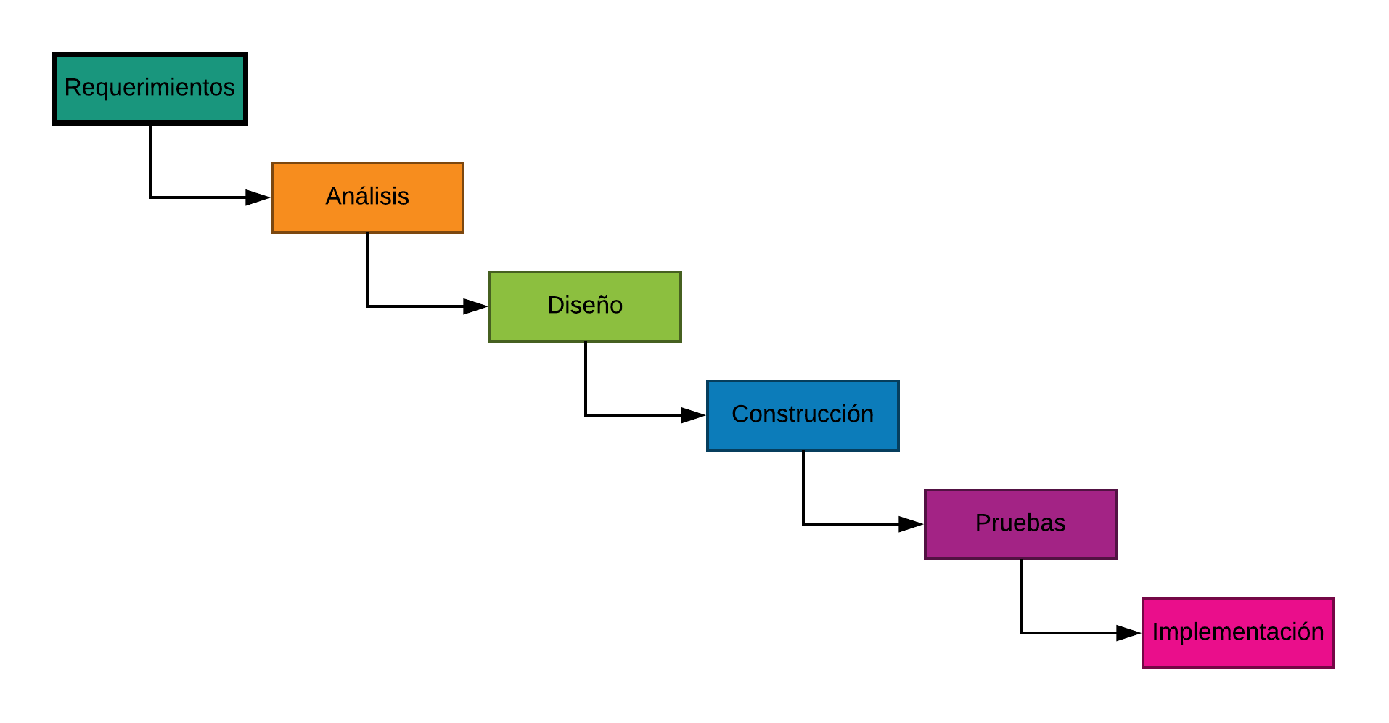

## FASES DEL PROYECTO

|  |  |
| --- | --- |
| **Fase** | **Resumen** |
| Requerimientos | A partir de este paso y en adelante el equipo de desarrollo software trabaja para tirar adelante el proyecto. El equipo se reúne con varios depositarios de dominio del problema, e intentan conseguir la máxima cantidad de información posible sobre lo que requieren. Los requisitos se contemplan y agrupan en requisitos del usuario, requisitos funcionales y requisitos del sistema. La recolección de todos los requisitos se lleva a cabo como se especifica a continuación:   * Estudiando el software y el sistema actual u obsoleto, * Entrevistando a usuarios y a desarrolladores de Software, * Consultando la base de datos o * Recogiendo respuestas a través de cuestionarios. |
| Análisis | En esta fase los desarrolladores trazan su plan e intentan crear el mejor y más conveniente modelo de software para el proyecto. El análisis del sistema incluye el entendimiento de las limitaciones del producto Software; el aprendizaje de los problemas relacionados con el sistema; los cambios que se requieren en sistemas ya existentes con antelación, identificando y dirigiendo el impacto del proyecto a la organización y al personal, etc. El equipo del proyecto analiza las posibilidades del proyecto y planifica la temporalización y los recursos correspondientes. |
| Diseño | El siguiente paso es diseñar el producto software con la ayuda de toda la información recogida sobre requisitos y análisis. Los inputs (aportaciones) de los usuarios y los resultados de la recogida de información hecha en la fase anterior serán las aportaciones base de la fase actual. El output (o resultado) de esta etapa toma la forma de 2 diseños; El diseño lógico y el diseño físico. Los ingenieros crean meta-data (Metadatos), Diagramas dilógicos, diagramas de flujo de datos, y en algunos casos pseudocódigos. |
| Construcción | Esta fase también se puede denominar 'fase de programación'. La implementación del diseño de software empieza con el lenguaje de programación más conveniente, y desarrollando programas ejecutables y sin errores de manera eficiente. |
| Pruebas | Las pruebas de Software se hacen mientras se codifica y suelen hacerlo los desarrolladores y otros expertos evaluadores a varios niveles. Esto incluye evaluación de módulos, evaluación del programa, evaluación del producto, evaluación interna y finalmente evaluación con el consumidor final. Encontrar errores y su remedio a tiempo es la llave para conseguir un software fiable. |
| Implementación | Aquí se instala el software en máquinas de clientes. A veces, el software necesita instalar configuraciones para el consumidor final con posterioridad. El Software se evalúa por su adaptabilidad y su portabilidad, en cuanto a las cuestiones relacionadas con la integración y conceptos asociados, se resuelven durante la implementación. |

### FASE DE REQUERIMIENTOS

|  |  |
| --- | --- |
| Términos | Definición |
| **Objetivo** | Definir el objetivo, alcance y especificación funcional del sistema. |
| **Precondición** | Aprobación del Plan de Proyecto por Travel Perú Express |
| **Supuestos** | No identificados en esta fase |
| **Restricciones** | Considerar todos los elementos fuera del alcance |
| **Entregables** | Matriz de Trazabilidad de Requerimientos  Lista Maestra de requerimientos |

### FASE DE ANALISIS

|  |  |
| --- | --- |
| Términos | Definición |
| **Objetivo** | Especificación de los servicios en base a los requerimientos y la interacción del usuario con el sistema. |
| **Precondición** | Fase de Requerimiento |
| **Supuestos** | Los Requerimientos fueron atendidos en forma exitosa dentro del alcance. |
| **Restricciones** | Centrado exclusivamente en los requerimientos. |
| **Entregables** | Documento de Análisis  Matriz de Trazabilidad (Actualizada)  Casos de Uso (Por cada Módulo) |

### FASE DE DISEÑO

|  |  |
| --- | --- |
| Términos | Definición |
| **Objetivo** | Especificación de la solución técnica definida en la etapa de análisis. |
| **Precondición** | Fase de Análisis |
| **Supuestos** | Fases anteriores completadas con éxito. |
| **Restricciones** | Las de Metodología de Cascada. |
| **Entregables** | Documento de Diseño Técnico.  Matriz de Trazabilidad (Actualizada)  Traspaso de información |

### FASE DE CONSTRUCCION

|  |  |
| --- | --- |
| Términos | Definición |
| **Objetivo** | Obtener todos los componentes informáticos codificados y probados. |
| **Precondición** | Fase de Diseño |
| **Supuestos** | Fases anteriores completadas con éxito |
| **Restricciones** | Las del Entorno de Desarrollo.  El Hardware disponible para el Desarrollo. |
| **Entregables** | Módulos de construcción  Matriz de Trazabilidad (Actualizada) |

### FASE DE PRUEBAS

|  |  |
| --- | --- |
| Términos | Definición |
| **Objetivo** | Asegurar el nivel de Calidad de la Solución de Software producido, por medio de testeo y corrección de Errores. |
| **Precondición** | Fase de Construcción |
| **Supuestos** | Fases anteriores completadas con éxito. |
| **Restricciones** | Fecha de Entrega final |
| **Entregables** | Informe de Pruebas Interna  Informe de Pruebas Externa  Matriz de Trazabilidad (Final) |

### FASE DE IMPLEMENTACION

|  |  |
| --- | --- |
| Términos | Definición |
| **Objetivo** | Asegurar el nivel de Calidad de la Solución de Software producido, por medio de testeo y corrección de Errores. |
| **Precondición** | Fase de Construcción |
| **Supuestos** | Fases anteriores completadas con éxito. |
| **Restricciones** | Fecha de Entrega final |
| **Entregables** | Despliegue  Manual de Usuario (Final y Actualizado).  Software Producido (Versión Final) |

## ESTRUCTURA DETALLADA DE TRABAJO (WBS)

### Proceso de Gestión

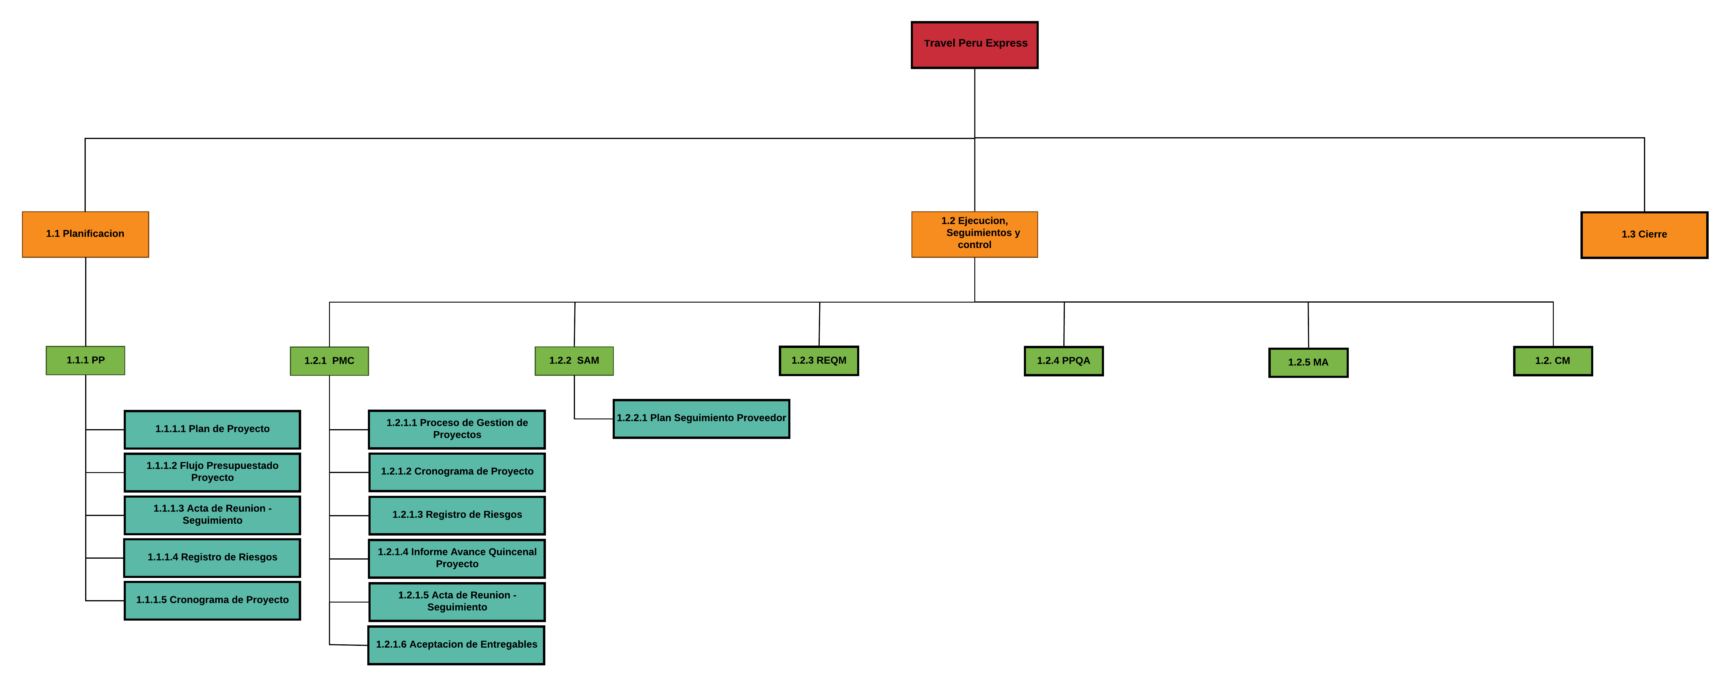

### Proceso de Ingeniería

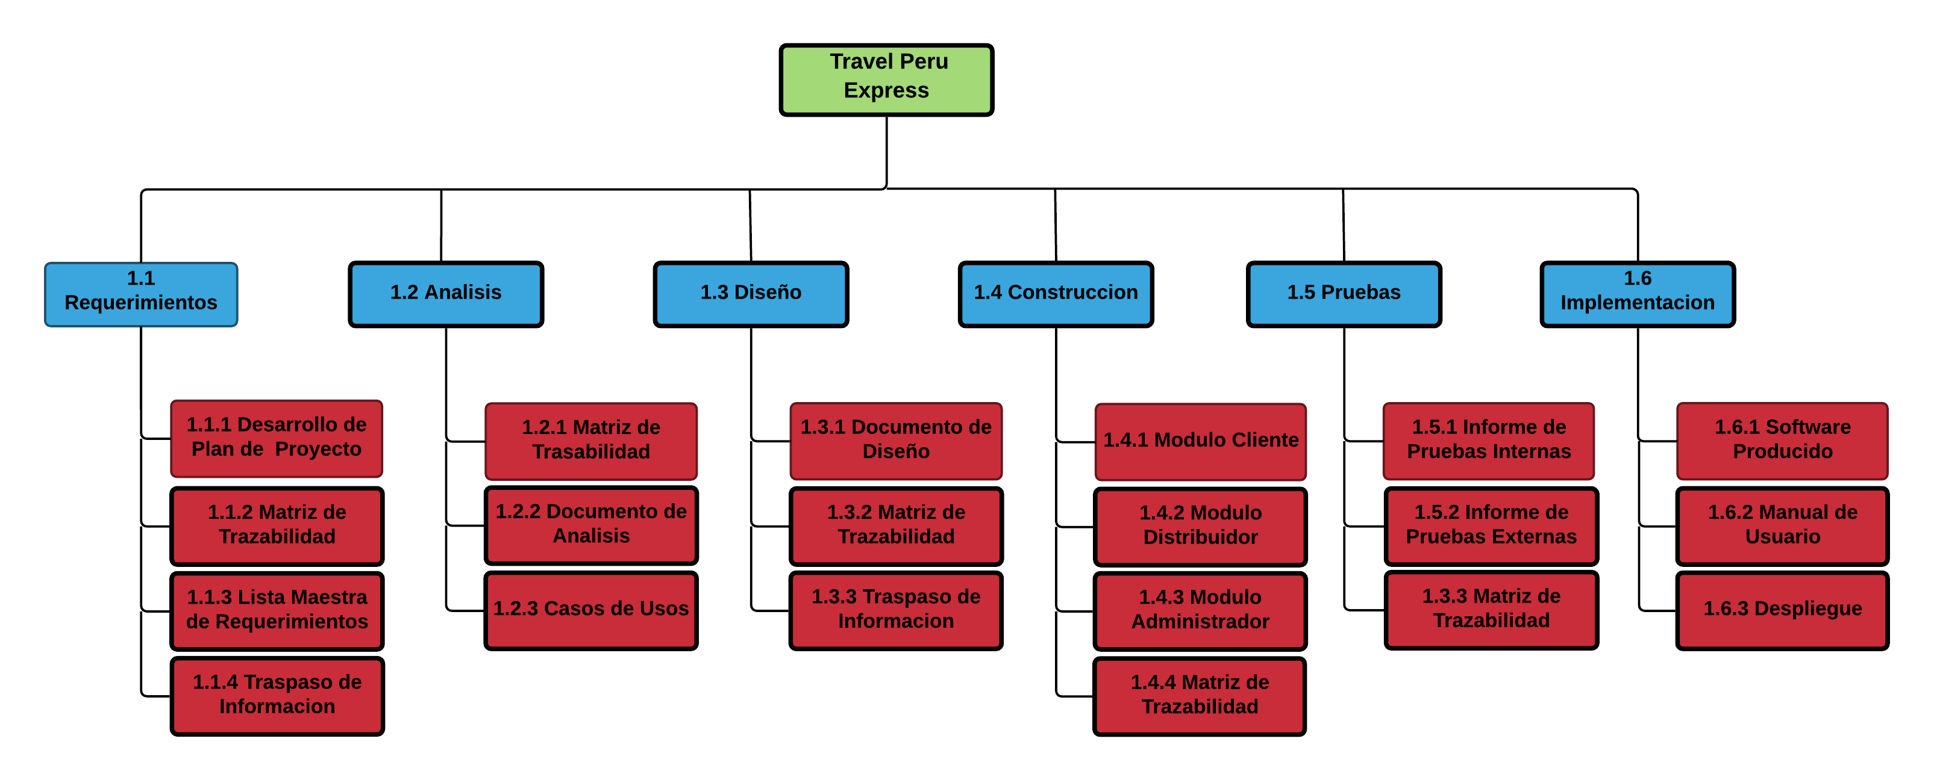

## MATRIZ DE ENTREGABLES DE INGENIERIA

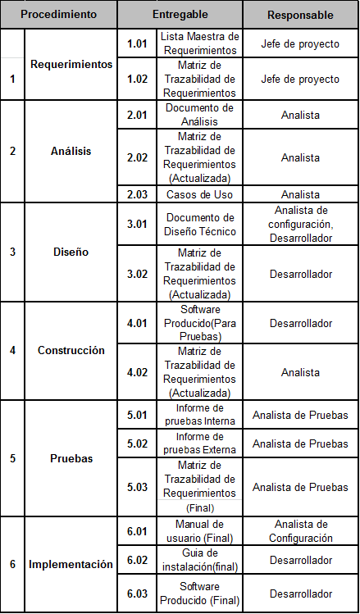

## LISTA DE PROCESOS UTILIZADOS Y GUÍAS DE ADECUACIÓN

Aquí se detalla los diferentes procesos y guías de Adecuación involucrados en el presente Plan de Proyecto:

|  |  |  |  |
| --- | --- | --- | --- |
| Ítem | Documento | Versión | Fecha |
| 1 | Proceso Gestión Proyecto PP_PMC | 0.1 | 12/09/2018 |
| 2 | Proceso de Gestión de Requerimientos REQM | Por realizar | Por realizar |
| 3 | Proceso de Gestión de Configuración-CM | Por realizar | Por realizar |
| 4 | Proceso de Medición MA | Por realizar | Por realizar |
| 5 | Procesos de Aseguramiento de la Calidad PPQA | Por realizar | Por realizar |

### PROCESOS

En la siguiente tabla se describen los procesos que serán utilizados para la elaboración del Plan de Proyecto y la ejecución del proyecto.

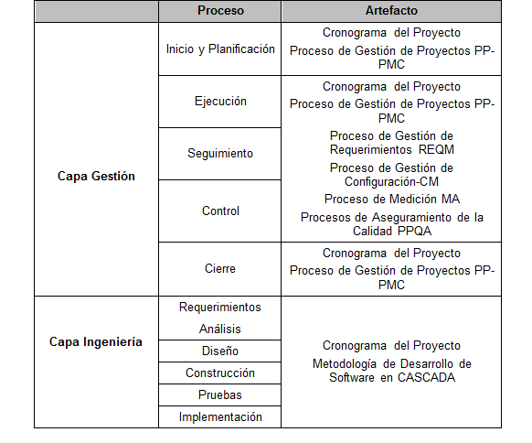

# ORGANIZACIÓN DEL PROYECTO

## ORGANIGRAMA

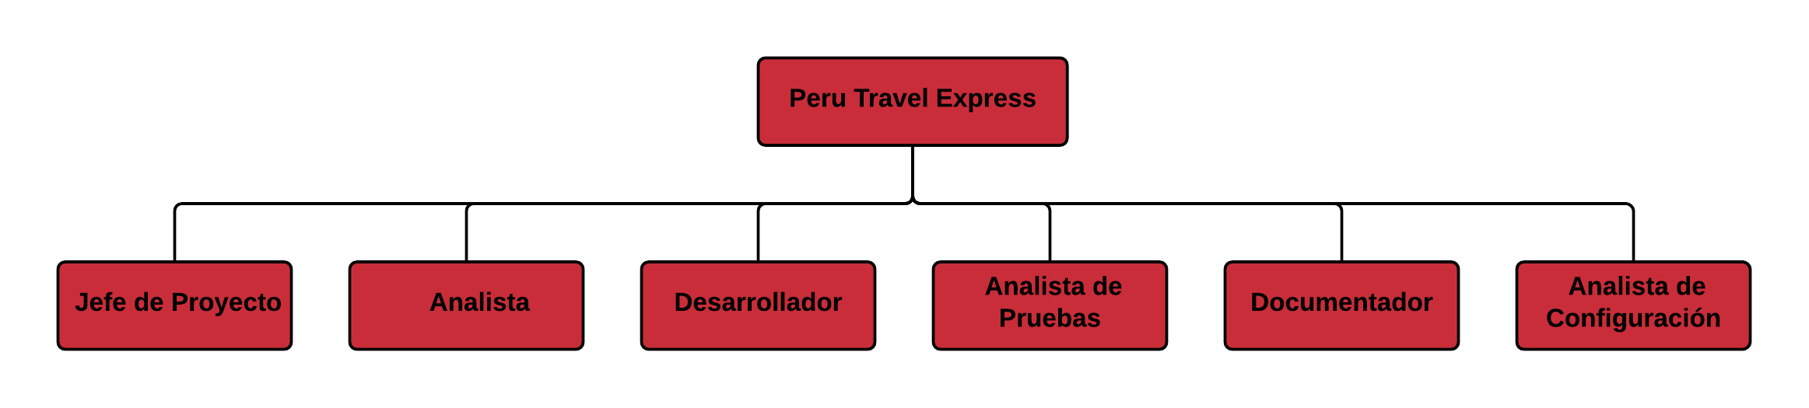

## RESPONSABILIDAD DEL CLIENTE

|  |  |
| --- | --- |
| **Ítem** | **Responsabilidad** |
| 1 | Informa a TravelPeruExpress todos los requerimientos para un adecuado levantamiento de información y desarrollo del proyecto. |
| 2 | Revisar y Aprobar los entregables del Proyecto. |
| 3 | Respetar cada uno de los acuerdos fijados. |
| 4 | Revisar y Aprobar la documentación técnica presentada por TravelPeruExpress. |
| 5 | Brinda facilidades técnicas para el desarrollo del proyecto. |

## ROLES Y FUNCIONES DEL CLIENTE

| **Cargo / Rol** | **Funciones** | **Nombre** |
| --- | --- | --- |
| Cliente | · Aprobar el Plan de proyecto  · Pruebas de aplicación previa y final.  · Revisar el avance de proyecto.  · Revisar documentación presentada por TravelPeruExpress  · Revisar y Aprobar los entregables del Proyecto.  · Aceptación Previa y Final del proyecto  · Brindar Requerimientos | MANUEL TARAZONA |

## RESPONSABILIDAD DE TRAVELPERUEXPRESS

|  |  |
| --- | --- |
| **Ítem** | **Responsabilidad** |
| 1 | Cumplir con la entrega de los documentos Entregables en las fechas acordadas. |
| 2 | Tomar las medidas preventivas y correctivas necesarias, para corregir los riesgos, retrasos y problemas que hubiese durante el desarrollo del Proyecto. |
| 3 | Encontrar con el producto final, la solución al problema planteado por el cliente. |
| 4 | Discernir las discrepancias y dudas que surjan durante el desarrollo del proyecto e informar su decisión al equipo de trabajo. |

## ROLES Y FUNCIONES DE TRAVELPERUEXPRESS

| **Cargo / Rol** | **Funciones** | **Nombre** | **% Partic.** |
| --- | --- | --- | --- |
| Jefe de Proyecto | * Asegurar la disponibilidad de los recursos que aseguren el éxito del proyecto. * Informar el avance de los proyectos especiales al comité general del servicio. * Supervisar en forma directa la ejecución de Plan detallado del Proyecto. * Asignar los recursos al Proyecto. * Controlar que el Proyecto se lleve a cabo en los plazos previstos y con la calidad adecuada (que cumpla todas las revisiones internas y externas de calidad). * Revisar y aprobar el Plan de Proyecto. * Identificar problemas, riesgos y tomar acciones de forma preventiva. * Informar el avance de los proyectos especiales al comité operativo y gerencial * Hacer seguimiento de los avances programados de los proyectos a su cargo. | David Barrera Garay | 80% |
| Analista | * Lidera el equipo de desarrollo del proyecto * Trabaja en comunicación permanente con el Jefe de Proyecto * En conjunto con el equipo de trabajo realiza el Plan del Proyecto * Informa sobre el estado del proyecto en reunión de analistas * Realiza la relatoría del proyecto | Carlos Sánchez Alvitez | 80% |
| Analista de Pruebas | * Analizar el control de calidad del desarrollo de los sistemas asociados al servicio * Proponer y optimizar puntos de control en el desarrollo de los sistemas del servicio * Garantizar el cumplimiento de las normas y estándares de calidad pertinentes con el fin de garantizar la eficacia del desarrollo del sistema. * Realizar auditorías de calidad durante el desarrollo del sistema | * Robert Segura Huamán | * 80% |
| Analista de Configuración | * Gestionar la planificación, identificación, control, seguimiento y auditoría de todos los elementos de configuración en la base de datos de configuración. * Desarrollar el plan de gestión de configuración. Monitorizar y reportar los cambios no autorizados. * Asegurar la consistencia e integridad de los datos a través de la ejecución de procedimientos de verificación y auditoría. * Liderar las actividades de evaluación del proceso: revisar tipos de elementos de configuración, relaciones, atributos y valores asociados, estructura de la base de datos, derechos de acceso. * Aprobar cambios estructurales. | * Eliu Toscano Castilla | * 70% |
| Desarrollador | * Participar en el diseño técnico del sistema. * Efectuar la programación cumpliendo con los estándares. * Participar en la definición del Documento Prototipo del sistema. * Otras actividades que el analista de sistemas le asigne. * Analizar, diseñar, elaborar, implantar y mantener programas de baja y mediana complejidad. * Documenta los programas de computación de acuerdo con las normas establecidas. * Recolecta información del usuario sobre sus necesidades. * Asiste a usuarios finales en el uso de los programas. * Diseña y ejecutar pruebas de validación para los programas. * Realiza respaldo de la información bajo su responsabilidad. * Participa en reuniones técnicas. * Cumple con las normas, lineamientos y estándares establecidos por la unidad para el desarrollo de programas de computación. * Cumple con las normas y procedimientos en materia de seguridad integral, establecidos por la organización. * Mantiene en orden equipo y sitio de trabajo, reportando cualquier anomalía. * Elabora informes periódicos de las actividades realizadas. | * Angel Becerra Calle | * 70% |
| Documentador | * Elaborar y/o actualizar los manuales y otros documentos relacionados con el Desarrollo del proyecto * Informar al Analista de pruebas sobre el avance de las actividades de actualización de manuales y sobre problemas funcionales encontrados durante la actualización de la documentación de los sistemas asociados al servicio. * Brindar soporte en las tareas de documentación que el analista de sistemas le asigne. | * Denisse Luque Condori | * 80% |

## ESTANDARES DEL ENTORNO DE TRABAJO

Para el presente proyecto se utilizarán los estándares del modelo de desarrollo de software CMMI v1.3 nivel II, no siendo necesaria ninguna personalización al mismo.

# CRONOGRAMA DE ACTIVIDADES

Para poder cumplir con las actividades y roles planificados en función al proyecto, se ha elaborado un cronograma de actividades y para efecto del caso se ha almacenado en el repositorio OneDrive. Se adjunta link de descarga:

https://utpedupe-my.sharepoint.com/:u:/g/personal/0721169_utp_edu_pe/EfTsZPtRiyRIjh48SnPHWlkBoG-jNg9JIdVGTDTlCdgV0g?e=PAjlHM

# ACTIVIDADES DE SOPORTE EN LA ADMINISTRACION DEL PROYECTO

## GESTION DE RIESGOS

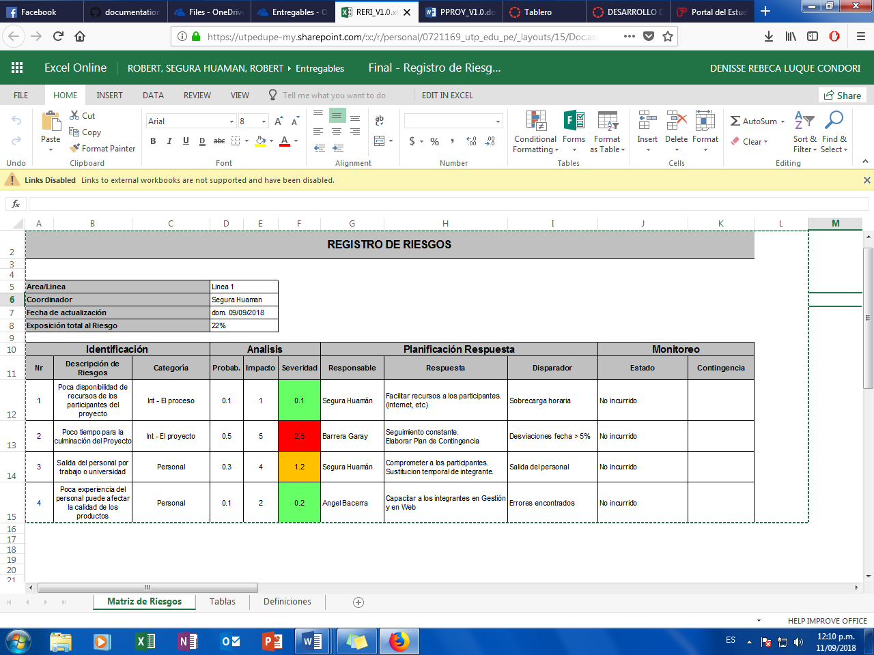

## GESTION DE COMUNICACIONES

[Describir e indicar las referencias que considere necesarias, para realizar un adecuado Plan de Comunicaciones en el Proyecto.]

### IDENTIFICACIÓN DE LOS GRUPOS DE INTERÉS

[Identificar los stakeholders relevantes del proyecto.]

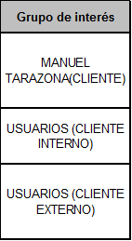

### REUNIONES DE CONTROL, SEGUIMIENTO Y COORDINACION

A continuación, las reuniones definidas para la comunicación externa.

|  |  |  |  |
| --- | --- | --- | --- |
| **Reunión** | **Propósito** | **Asistentes** | **Frecuencia** |
| Reuniones Internas | Realizar el seguimiento detallado de las actividades del proyecto e indicar encargos pendientes para cada uno de los integrantes. | David Barrera | Semanal |
| Reuniones Externas | Realizar el seguimiento de las actividades del proyecto y dar la aprobación de cada entregable. | David Barrera Garay  Manuel Tarazona | Quincenal |

### DOCUMENTOS PARA COMUNICACIÓN Y CONTROL

[A continuación, los documentos definidos para la comunicación externa:]

|  |  |  |  |  |
| --- | --- | --- | --- | --- |
| **Autor** | **Documento** | **Propósito** | **Auditorio** | **Frecuencia** |
| Jefe de Proyecto | **Plan de proyecto** | Tomar decisiones acerca de la gestión del tiempo, y cambios realizados en general al proyecto. | Ambiente de trabajo del equipo | Único |
| Jefe de proyecto | **Cronograma del proyecto** | Establecer los tiempos correctos para cada actividad que dará como resultado un óptimo resultado organizacional | Ambiente de trabajo del equipo. | Único |
| Analista de Configuración | **Actas de reunión de trabajo (interna y externa)** | Las reuniones serán documentadas a través de Actas de Reunión de equipo y reuniones con el coordinador de proyectos, anotándose todos los acuerdos, comunicados, cambios y tareas definidas | Ambiente de trabajo del equipo y la universidad | Semanal, Quincenal , Mensual respectivamente |

### MATRIZ DE COMUNICACIONES

[Ejemplo: Se muestra a continuación la matriz de comunicaciones.]

|  |  |  |  |  |  |  |  |  |
| --- | --- | --- | --- | --- | --- | --- | --- | --- |
| **Parte Interesada / Flujos de información** | Project Charter | Plan de proyecto | Acta de reunión de  trabajo | Acta de comité de  sistemas | Acta de comité  operativo | Informe mensual del  servicio | Acta de comité  gerencial | Acta de Cierre de  Proyecto |
| Jefe de Sistema ( cliente) |  |  |  |  |  |  |  |  |
| Coordinador de Proyectos (cliente) |  |  |  |  |  |  |  |  |
| Jefe de la División de Desarrollo de Sistemas (cliente) |  |  |  |  |  |  |  |  |
| Coordinador de Sistemas (cliente) |  |  |  |  |  |  |  |  |
| Jefe de la División usuaria (cliente) |  |  |  |  |  |  |  |  |
| Líder usuario (cliente) |  |  |  |  |  |  |  |  |
| Gerencia de Proyecto (ABC) |  |  |  |  |  | * | * |  |
| Jefatura de Sistemas (ABC) |  |  |  |  | * |  |  |  |
| Analista de Sistemas (ABC) | * | * | * | * |  |  |  | * |

Las versiones preliminares de estos documentos podrán presentarse por correo electrónico, los cuales serán impresos para ser formalizados.

**Leyenda:**

@ Correo Electrónico

 Documento Impreso

* Quien crea el Correo / Documento.

## GESTION DE DATOS

WEBPERUTE almacenara toda la documentación y el código fuente que se genere y realice al repositorio de OneDrive. De esta manera todos los integrantes del equipo y el coordinador de proyecto tendrán acceso cuando quieran para ver el avance de proyecto para poder monitorear cambios, consultar estado y solicitar cambio en el proyecto.

## GESTION DE LA CONFIGURACION

La Gestión de la Configuración establece las actividades y documentación base a utilizarse durante la ejecución del proyecto, detallando los formatos, nomenclatura, versionamiento y ubicación de entregables a generarse del proyecto.

### NOMENCLATURA

|  |  |  |
| --- | --- | --- |
| **Documento** | **Nomenclatura** | **Ejemplo** |
| Plan de Proyecto | PPROY | PPROY_V0.1 |
| Cronograma de proyecto | CPROY | CPROY_V0.1 |
| Proceso de Gestión de Proyecto | PGPROY | PGPROY_V0.1 |
| Plan de Seguimiento Proveedor | PSPRO | PSPRO_V0.1 |
| Aceptación de Entregables | ACEN | ACEN_V0.1 |
| Informe Avance Quincenal Proyecto | INAQPROY | INAQPROY_V0.1 |
| Flujo de Presupuesto | FLPR | FLPR_V0.1 |
| Registro de Riesgos | RERI | RERI_V0.1 |
| Acta de Reunión | ACRE | ACRE_V0.1 |

### VERSIONAMIENTO

Los documentos cuentan con una nomenclatura de versionamiento el mismo que se encuentra internamente en el documento, en la sección de “Historial de Revisiones” tal como se muestra en el siguiente cuadro:

|  |  |  |  |  |  |  |
| --- | --- | --- | --- | --- | --- | --- |
| Ítem | Versión | Fecha | Autor | Descripción | Estado | Responsable de Revisión y/o Aprobación |
|  |  |  |  |  |  |  |

La versión inicial siempre será 0.1 y por cada cambio sustancial que se presente seguirá con la numeración respectiva ( 0.2, 0.3, etc.)

### CARPETA COMPARTIDA DEL PROYECTO.

La documentación completa del proyecto se encuentra en la plataforma OneDrive para su posterior uso

* https://utpedupe-my.sharepoint.com/:f:/g/personal/0721169_utp_edu_pe/EmGYNEvbrBtIqLsc2NTlDiEBkQEvjHrMLYrThH30N_pZ2Q?e=WoKxUL

## GESTION DE CAMBIOS EN LOS REQUERIMIENTOS

Si el cliente desea hacer un cambio o modificar alguna instancia deberá informarlo directamente para ser evaluado y analizar si es viable o no para la mejora del proyecto una vez validado completamente se otorgará el visto bueno para su modificación.

## GESTION DE LA CALIDAD DE PROCESO Y PRODUCTO

Como parte del aseguramiento de la calidad en los entregables del presente proyecto se han establecido tareas de revisiones, el cual será revisado por el Analista junto con el Jefe de Proyecto.

## GESTION DEL CRONOGRAMA

Como parte de la gestión del cronograma, se ha establecido temporalmente el uso de MS Project De esta manera, se enviará las actualizaciones al coordinador del proyecto con el respectivo porcentaje de avance.

## GESTION DE LA CAPACITACION DEL PERSONAL DEL PROYECTO

No se ha previsto una capacitación al personal del proyecto. Las inducciones que se han realizado al personal nuevo han sido las que WEBPERUTE tiene contempladas como parte de su política de incorporación de personal.

## ACEPTACION DE PRODUCTO

### CRITERIOS PARA LA ACEPTACIÓN DEL PRODUCTO (PLAN DE PRUEBAS)

Se aceptará el producto una vez que los usuarios hayan probado las pruebas funcionales y técnicas que se definan como parte de las pruebas de aceptación de Travel Peru Express

### ESTRATEGIA DE PRUEBAS

Durante las pruebas internas de los cinco módulos se invitará al usuario a participar de tal forma que se valide en forma temprana la funcionalidad final de la solución, a raíz de lo cual se podrán realizar correcciones para cumplir con el alcance aprobado.